

Gerar Boletim Ordens Serviço Concluídas
O objetivo desta funcionalidade é gerar o boletim das ordens de serviços concluídas, selecionando as ordens de serviço que ainda não foram pagas para firma, da localidade e do mês/ano de referência informados, além de referências anteriores. A funcionalidade pode ser acessada via Menu de Sistema, no caminho: GSAN > Atendimento ao Público > Ordem de Serviço > Gerar Boletim Ordens Servico Concluidas, nas empresas que utilizam Postgree.
Feito isso, o sistema exibe a tela de filtro a seguir:

Observação
Informamos que os dados exibidos nas telas a seguir são fictícios, e não retratam informações de clientes.
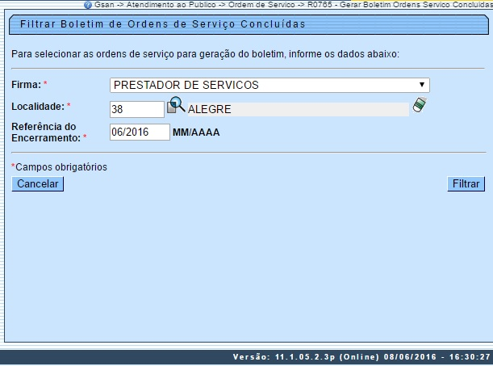
Agora, informe obrigatoriamente todos os campos e clique no botão . O sistema exibe o resumo das ordens de serviço concluídas:
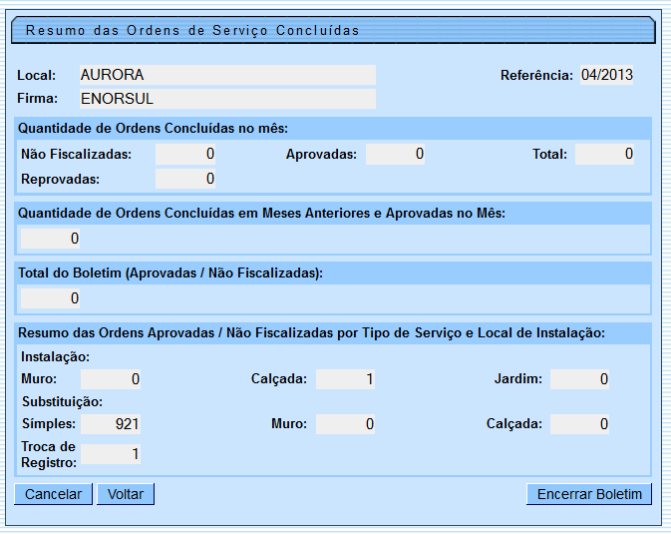
- Quantidade de Ordens encerradas do mês:
  - Total de não fiscalizadas - ordens encerradas para o ano/mês informado e que não foram fiscalizadas;
  - Total de aprovadas - ordens encerradas para o ano/mês informado, que foram aprovadas;
  - Total de reprovadas - ordens encerradas para o ano/mês informado, que foram reprovadas;
  - Quantidade de ordens encerradas em meses anteriores e aprovadas no mês - ordens encerradas para < ano/mês informado, que foram aprovadas;
  - Total do Boletim – somatório dos itens acima.
- Exibir os totais de hidrômetros instalados, substituídos e o total de registros trocados para as ordens de serviço não fiscalizadas e ordens de serviço aprovadas:
  - Instalados:
    - Total de hidrômetros instalados no muro – total de ordens de instalação;
    - Total de hidrômetros instalados na calçada - total de ordens de instalação;
    - Total de hidrômetros instalados no jardim - total de ordens de instalação;
  - Substituídos:
    - Total de hidrômetros substituídos sem troca de caixa - total de ordens de SUBSTITUIÇAO;
    - Total de hidrômetros substituídos com troca de caixa no muro - total de ordens de SUBSTITUIÇAO;
    - Total de hidrômetros substituídos com troca de caixa na calçada - total de ordens de SUBSTITUIÇAO;
  - Troca de registro – total de ordens de TROCA DE REGISTRO;
Para Encerrar o Boletim, o sistema habilita o botão . Caso o usuário comande o encerramento, o sistema exibe a mensagem Confirma encerramento? SIM ou NÃO, após realizar as validações abaixo:
- Atualizar data de encerramento do boletim:
  - Atualizar a data de encerramento do boletim com a data e a hora corrente para as ordens de serviços selecionadas, não fiscalizadas, e aprovadas.
- Verificar existência de dados:
  - Caso não exista a tabela na base de dados, o sistema exibe a mensagem: Tabela «nome da tabela» inexistente e cancela a operação.
  - Caso a tabela esteja sem dados, o sistema exibe a mensagem: Tabela «nome da tabela» sem dados para seleção e cancela a operação.
- Verificar existência da localidade:
  - Caso o código da localidade não exista no sistema, o sistema exibe a mensagem: Localidade inexistente.
- Verificar preenchimento dos campos:
  - Caso não tenha sido informada nenhuma opção de filtragem, o sistema exibe a mensagem: Informe pelo menos uma opção de seleção.
- Nenhum registro encontrado:
  - Caso a busca não retorne nenhum registro, o sistema exibe a mensagem: A pesquisa não retornou nenhum resultado.
- Verificar sucesso da transação:
  - Caso o código de retorno da operação efetuada no banco de dados seja diferente de zero, o sistema exibe a mensagem conforme o código de retorno.

Preenchimento dos Campos
Campo | Orientações para Preenchimento
Firma | Campo obrigatório - Selecione uma das opções disponibilizadas pelo sistema.
Localidade | Campo obrigatório - Informe o código da localidade, com no máximo 3 (três) dígitos, ou clique no botão , link Pesquisar Localidade, para selecionar a localidade desejada. O nome será exibido no campo ao lado.  Para apagar o conteúdo do campo, clique no botão ao lado do campo em exibição.
Referência do Encerramento | Campo obrigatório - Informe a referência do encerramento, no formato MM/AAAA (mês, ano). As ordens de serviços que estiverem no período informado serão encerrada após a confirmação.

Funcionalidade dos Botões
Botão | Descrição da Funcionalidade
 | Ao clicar neste botão, o sistema permite consultar um dado na base de dados.
 | Ao clicar neste botão, o sistema apaga o conteúdo do campo em exibição.
 | Ao clicar neste botão, o sistema cancela a operação e retorna à tela principal.
 | Ao clicar neste botão, o sistema comanda a execução do filtro com base nos parâmetros informados.
 | Ao clicar neste botão, o sistema retorna à tela anterior.
 | Ao clicar neste botão, o sistema comanda a execução do encerramento do boletim, com base nos parâmetros informados.
Clique aqui para retornar ao Menu Principal do GSAN

